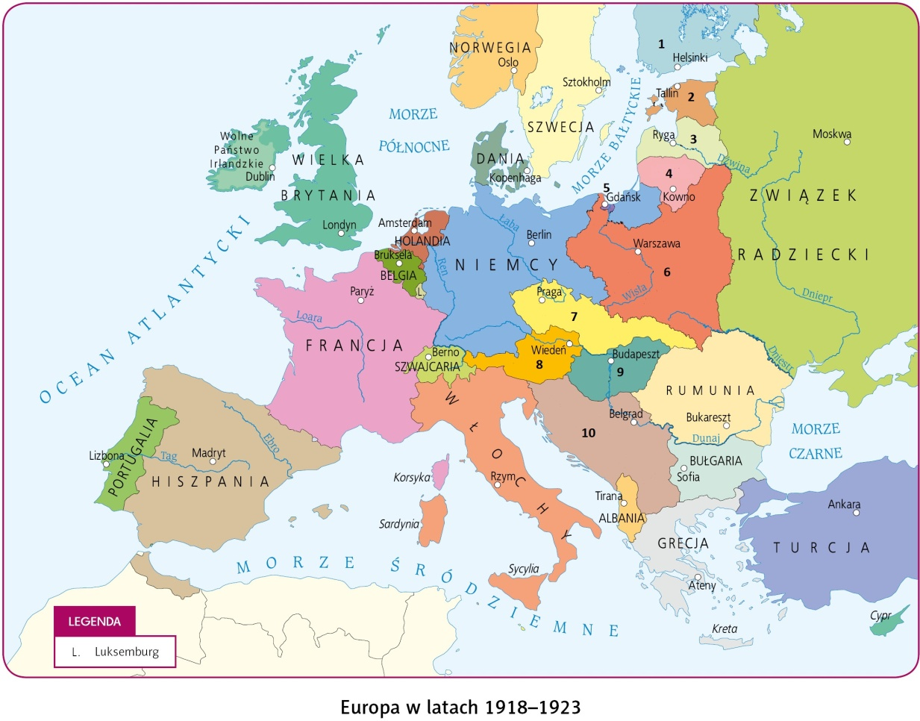
1. Zidentyfikuj państwa oznaczone na mapie cyframi od 1 do 10.
1.
2.
3.
4.
5.
6.
7.
8.
9.
10.

2. Napisz, kiedy i gdzie rozpoczęły się obrady konferencji pokojowej. Jakie państwa odgrywały tam największą rolę?

